***GALÁPAGOS A BORDO DE UN CRUCERO***

***6 DÍAS / 5 NOCHES CATAMARÁN ECOGALAXY***

|  |  |  |  | **SENDERISMO** | **SNORKEL** | **PANGA** | **PADDLE BOARD** | **KAYAK** |
| --- | --- | --- | --- | --- | --- | --- | --- | --- |
| **ITINERARIO CRUCERO DE 6 DÍAS "C"** | JUEVES | PM | **Santa Cruz:** Playa Bachas | **•** |  |  |  |  |
| VIERNES | AM | **Santiago** : Bahía Sullivan | **•** | **•** |  |  |  |
| PM | **Bartolomé :** Bartolomé. | **•** | **•** | **•** |  |  |
| SÁBADO | AM | **Santa Cruz** : Tierra Alta | **•** |  |  |  |  |
| PM | **Santa Cruz:** Estación Charles Darwin | **•** |  |  |  |  |
| DOMINGO | AM | **Floreana :** Punta Cormorán / Corona del Diablo | **•** | **•** | **•** |  |  |
| PM | **Floreana:** Post Office | **•** | **•** |  |  |  |
| LUNES | AM | **Española: Punta** Suárez | **•** |  |  |  |  |
| PM | **Española: Bahía** Garnerd / Islote Gardner / Islote Osborn | **•** | **•** | **•** | **•** | **•** |
| MARTES | AM | **San Cristóbal :** Centro de Interpretación | **•** |  |  |  |  |

DÍA 1- JUEVES / - AEROPUERTO DE BALTRA- BACHAS

AM: AEROPUERTO DE BALTRA

Salida hacia las Islas Galápagos, llegada al aeropuerto de Baltra, donde lo estará esperando nuestro guía naturalista del Parque Nacional.

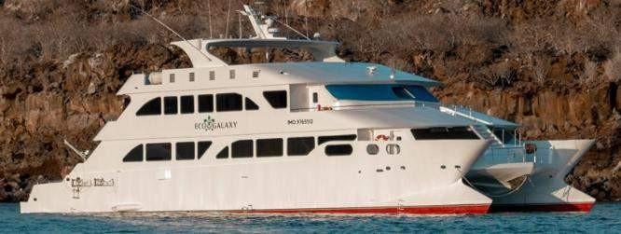

PM: BACHAS

Bachas recibe su nombre de los restos de dos grandes barcazas (mal pronunciadas por los lugareños como "bachas") abandonadas por los estadounidenses durante la Segunda Guerra Mundial. Durante la marea baja todavía se pueden ver los esqueletos de hierro de las barcazas enterradas en la arena blanca. De noviembre a mayo, este lugar es también uno de los lugares de anidación de tortugas marinas más importantes de todas las islas Galápagos. También hay varias pequeñas lagunas de agua salada donde es frecuente ver flamencos, garzas y otras aves acuáticas.

***Lo más destacado:*** *flamencos americanos, patos de mejillas blancas, playeros, gaviotas de lava, piqueros de patas azules.*

| **Comidas** | A/C |
| --- | --- |
| **Camino** | 1,6 kilómetros / 1 milla |
| **Nivel** | 1 |
| **Actividad**  **s** | Húmedo aterrizaje y senderismo |

Día 2- DOMINGO/ - BAHÍA SULLIVAN - BARTOLOMÉ

AM: BAHÍA DE SULLIVAN

Esta caminata es un viaje para comprender el nacimiento de estas islas volcánicas. Caminarás sobre un flujo de lava Pahoehoe muy bien conservado, lo que te brindará infinitas oportunidades de ver las delicadas texturas de este tipo de lavas que solo aparecen en unos pocos lugares del mundo. A primera vista, el paisaje árido parece completamente desprovisto de vida, pero hay que buscar con atención plantas pioneras, lagartos de lava y pájaros pequeños. En la orilla puedes encontrar pingüinos, pelícanos y ostreros.

**Snorkel:** Tendrás la opción de nadar o hacer snorkel desde una playa de arena coralina o desde los botes. Bucear bajo el agua es como viajar a otro mundo: si la tierra está casi sin vida, el mar está repleto de vida, incluidos grandes bancos de peces, pingüinos de Galápagos, tiburones de arrecife, tortugas y rayas.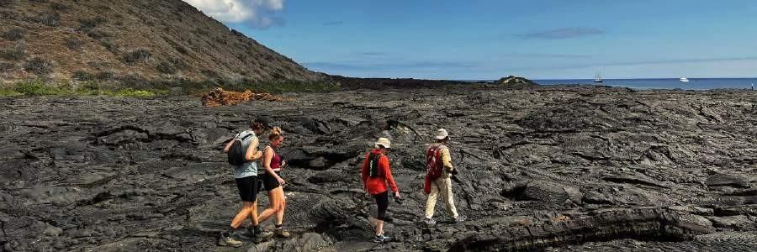

***Destacados:*** *lava Pahoehoe, pingüinos de Galápagos, ostreros, halcones de Galápagos.*

| **Camino** | 2,2 kilómetros / 1,4 mi |
| --- | --- |
| **Nivel** | 3 |
| **Actividades** | Seco aterrizaje y senderismo |

PM: BARTOLOMÉ

Bartolomé es uno de los lugares más emblemáticos de Galápagos y uno de los pocos donde puedes ver pingüinos sin tener que desplazarte a las zonas remotas del oeste de Isabela y Fernandina. Obtendrá excelentes vistas de Pinnacle Rock, ubicada en el lado norte de la isla, justo al lado de una hermosa playa de arena color melocotón.

La caminata hasta la cima de la isla es fantástica y te ofrecerá increíbles vistas de paisajes lunares con conos volcánicos dispersos. Desde esta perspectiva se pueden ver muchas islas, así como la bahía de Sullivan y la roca Pinnacle.

**Snorkel:** Tendrás la opción de nadar o hacer snorkel desde la playa. Esta zona tiene una merecida reputación de ser uno de los mejores lugares para hacer snorkel en Galápagos, no sólo por sus aguas claras y tranquilas, sino también por la presencia de pingüinos, que son relativamente fáciles de encontrar mientras se practica snorkel, junto con una increíble diversidad de peces, coloridos invertebrados, leones marinos, tortugas, rayas y tiburones de arrecife.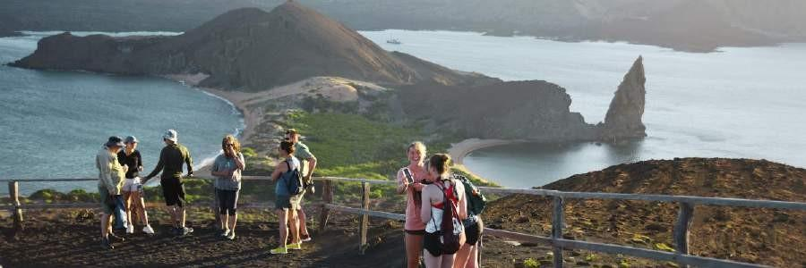

***Destacados:*** *pingüinos de Galápagos, paisajes volcánicos, roca Pináculo, piqueros de patas azules, garzas, lobos marinos, tiburones.*

| **Comidas** | D /A/ C |
| --- | --- |
| **Camino** | 1,5 kilómetros / 0,9 mi |
| **Nivel** | 2 |
| **Actividades** | Seco aterrizaje y senderismo |

DÍA 3 - LUNES/ - HIGHLANDS / ESTACIÓN CHARLES DARWIN

AM: TIERRAS ALTAS

Ya sea si haces esta visita comenzando desde Baltra o desde Puerto Ayora, un autobús te llevará a las tierras altas parando en el camino en una de las reservas para visitar los exuberantes bosques de las tierras altas donde buscarás tortugas gigantes de Galápagos en su entorno natural. Este es el mejor lugar en Galápagos para ver a estos gentiles gigantes (¡que alcanzan más de 300 kg / 600 libras!) pastando y descansando casualmente en estanques de agua dulce. Aquí también habita una gran diversidad de aves que rara vez se encuentran en las tierras bajas, incluidos pinzones (árbol, pájaro carpintero y pinzones vegetarianos), papamoscas y varias especies de aves acuáticas. Visitarás un túnel de lava (depende del itinerario) y aprenderás cómo estas extraordinarias formaciones fueron creadas por antiguas erupciones volcánicas.

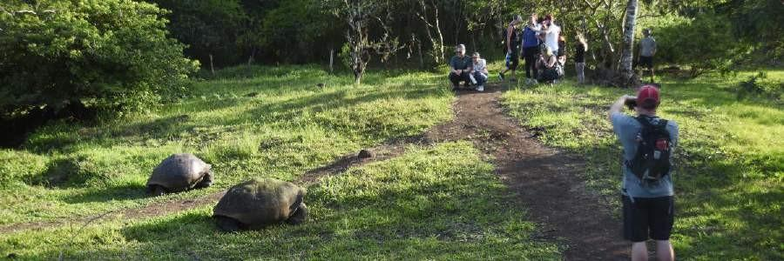

***Puntos destacados:*** *tortugas gigantes, pinzones de Darwin, lechuzas, patos de mejillas blancas, papamoscas de Galápagos, túneles de lava.*

| **Camino** | 1 - 1,5 kilómetros / 0,6 – 0,9 mi |
| --- | --- |
| **Nivel** | 1 |
| **Actividades** | Seco aterrizaje y senderismo |

PM: ESTACIÓN CHARLES DARWIN

La Estación Charles Darwin es una organización sin fines de lucro que trabaja desde hace décadas junto con el Parque Nacional Galápagos para preservar la biodiversidad de estas islas únicas. Durante esta visita conocerá los proyectos que ambas instituciones llevan a cabo en conjunto para proteger las especies nativas y erradicar las invasoras que amenazan el medio ambiente de Galápagos. Uno de los proyectos más importantes y emblemáticos ha sido la reproducción de tortugas gigantes en cautiverio. La visita se realiza principalmente al aire libre en un hermoso bosque nativo seco con cactus gigantes y muchas otras plantas nativas interesantes. También es un lugar fantástico para encontrar varios pinzones endémicos de Darwin, así como papamoscas y sinsontes.

***Aspectos destacados:*** *programa de cría de tortugas gigantes e iguanas terrestres de Galápagos, pinzones de Darwin, sinsontes de Galápagos, papamoscas de Galápagos, reinitas amarillas.*

| **Comida** | D/A/C |
| --- | --- |
| **Camino** | 2 kilómetros / 1,2 mi |
| **Nivel** | 1 |
| **Actividad s** | Seco aterrizaje y senderismo |

DÍA 4 -MARTES/- CORMORANT POINT / CORONA DEL DIABLO / Post Office

AM: PUNTA CORMORANT / CORONA DEL DIABLO

Punta Cormorant está ubicada al norte de Floreana y es conocida por su gran laguna costera con flamencos americanos, patos de mejillas blancas, cigüeñuelas de cuello negro y otras aves playeras. Hay una hermosa playa de arena blanca que es un importante lugar de anidación de tortugas marinas verdes donde también podemos ver rayas y tiburones de arrecife. En los últimos años, pequeños grupos de piqueros de patas azules han comenzado a reproducirse junto al sendero. Este también es un gran sendero para observar plantas endémicas.

**Snorkel:** Se realizará en Devil's Crown, un pequeño volcán muy erosionado justo al lado de la isla Floreana . Este es considerado por muchos como uno de los mejores sitios para practicar snorkel en todo el archipiélago, ya que la corriente canaliza el plancton a través de la Corona, atrayendo enormes bancos de pargos, peces criollos, peces loro, peces ángel, tiburones de arrecife, tortugas marinas, rayas y una cantidad fenomenal de vida marina.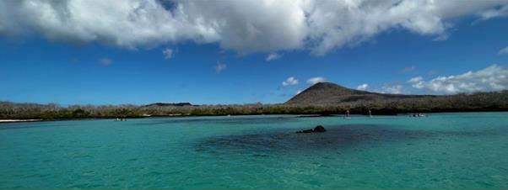

***Destacados:*** *flamenco americano, piquero de patas azules, fragatas, aves tropicales, pardelas de Galápagos, lobos marinos, sitio de anidación de tortugas marinas, pinzones, aves playeras, playa de arena coralina.*

| **Camino** | 1,6 kilómetros / 1 mi |
| --- | --- |
| **Nivel** | 1 |
| **Actividad**  **s** | Húmedo aterrizaje y senderismo |

PM: Bahía Post Office

Floreana es famosa por las historias de los colonos alemanes y la baronesa de finales de los años 1920 y 1930. Asesinatos, desapariciones y otros misterios sin resolver son los ingredientes de esta fascinante historia.

Los balleneros solían utilizar la Post Office para anclar sus barcos y subir a las tierras altas en busca de agua dulce y tortugas. La mayoría de los barcos que visitaban Galápagos tenían que llegar a este lugar tarde o temprano, por lo que hace más de 200 años se estableció un sistema de correo: un barril cerca de la playa se convirtió en la forma de dejar mensajes a otros barcos y también al mundo exterior . Este sistema de correo aún está en uso y permitirá enviar postales desde Galápagos al mundo exterior.

Aparte de una pequeña y hermosa playa y un túnel de lava, el área es ideal para realizar recorridos en bote en busca de leones marinos, tortugas marinas verdes, aves playeras, tiburones pequeños y, con un poco de suerte, pingüinos de Galápagos.

**Snorkel:** Hay un gran snorkel desde la playa, ya que puedes ver muchas tortugas marinas, rayas, gran diversidad de peces y, si tienes mucha suerte , pingüinos de Galápagos.

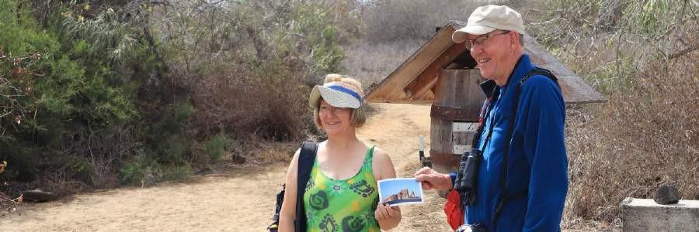

***Destacados:*** *Lobos marinos, tortugas marinas, pinzones, aves playeras, iguanas marinas, pingüinos.*

| Comidas incluido | Desayuno, Almuerzo y  Cena |
| --- | --- |
| Camino | 0,7 kilometros / 0,4 millas |
| Nivel | 1 |

DÍA 5 -MIÉRCOLES / PUNTA SUÁREZ / BAHÍA GARDNER

AM: PUNTO SUAREZ

Desde el momento en que pones un pie en la isla y durante todo el recorrido la cantidad y diversidad de fauna es realmente sorprendente. Lobos marinos e iguanas marinas serán los primeros en darnos la bienvenida, seguidos por grandes colonias de aves marinas, incluidos los piqueros de Nazca y de patas azules, gaviotas y aves tropicales. En el fin del camino nosotros tuvimos la visita a la colonia de albatros (Abril a Enero), el más grande pájaro en las islas y uno de los más interesantes por su potente vuelo y elaborado cortejo. 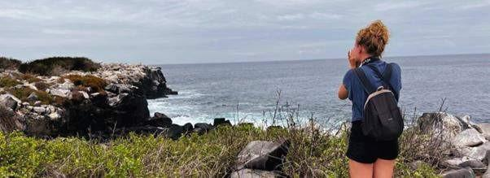

**Destacados:** Lobos marinos, albatros de Galápagos, halcones de Galápagos, sinsontes de Española, pinzones de Darwin, iguanas marinas, Nazca y piqueros de patas azules.

| **Camino** | 1,7 kilómetros / 1,1 mi |
| --- | --- |
| **Nivel** | 3 |
| **Actividad**  **s** | Seco aterrizaje y senderismo |

PM: BAHÍA GARDNER

Playa Gardner es sin duda una de las playas más hermosas e interesantes para visitar en Galápagos. Su fina arena coralina y su agua turquesa le dan un aspecto totalmente tropical, que contrasta con la presencia de lobos marinos tomando el sol en la playa. Tendrás la oportunidad de caminar por la playa y aprender sobre la biología de los lobos marinos y otras especies endémicas, como el ruiseñor Española, las iguanas marinas y los halcones de Galápagos.

**Snorkel:** Hay varios lugares excelentes para practicar snorkel en la bahía Gardner . Es un sitio fantástico para nadar con leones marinos, tiburones de arrecife, rayas y muchas especies de peces, entre ellos; pez ángel, pez loro, damisela, pez cirujano y muchos otros.

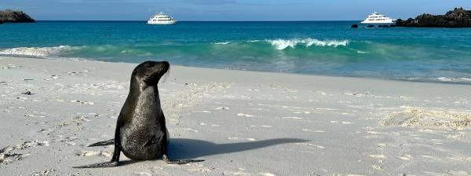

***Destacados:*** *Playa de arena coralina, lobos marinos, halcones de Galápagos, sinsontes de la Española, pinzones de Darwin, iguanas marinas.*

| **Comida** | D/A/C |
| --- | --- |
| **Camino** | 0,8 kilómetros / 0,5 mi |
| **Nivel** | 1 |
| **Actividad**  **s** | Húmedo aterrizaje y senderismo |

DÍA 6 -JUEVES / CENTRO DE INTERPRETACIÓN

AM: CENTRO DE INTERPRETACIÓN

Ubicado en las afueras de Puerto Baquerizo, este centro está dedicado a la historia de la presencia humana en Galápagos. Desde los tiempos de los primeros exploradores españoles hasta la actualidad, incluidos visitantes ilustres como Charles Darwin, esta exposición permanente le llevará a través de los peligros y las luchas de los primeros colonos que intentaban sobrevivir al duro entorno de Galápagos.

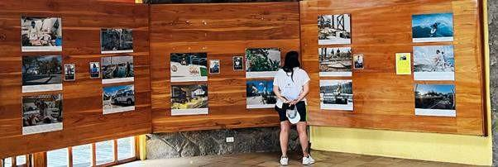

***Lo más destacado:*** *plantas endémicas, exposición sobre la historia de la humanidad.*

| **Camino** | 0,2 kilómetros / 650 pie |
| --- | --- |
| **Comidas** | D |
| **Actividad**  **s** | Seco aterrizaje y senderismo |

**G LOSARIO**

| **Comidas** | **Desayuno** | D |
| --- | --- | --- |
| **Almuerzo** | A |
| **Cena** | C |
| **Senderismo Esfuerzo** | **Nivel 1** | Fácil |
| **Nivel 2** | Moderado |
| **Nivel 3** | Duro |